苗栗縣立大同國中部101學年度
【圖書館運作】成果照片

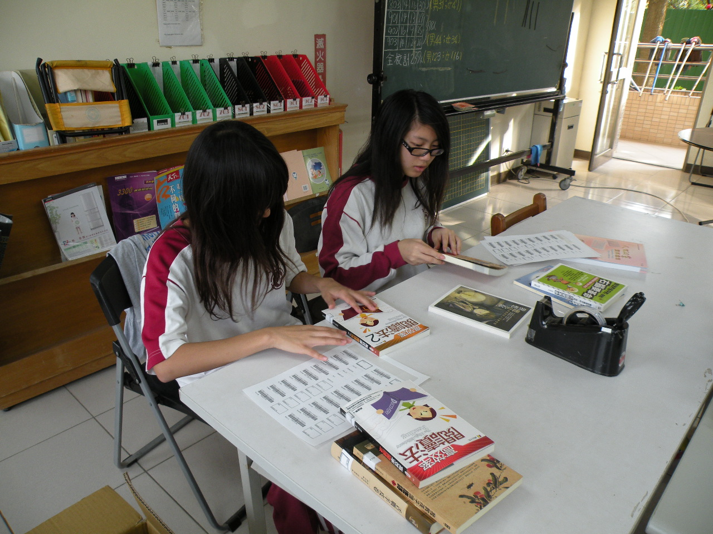 | 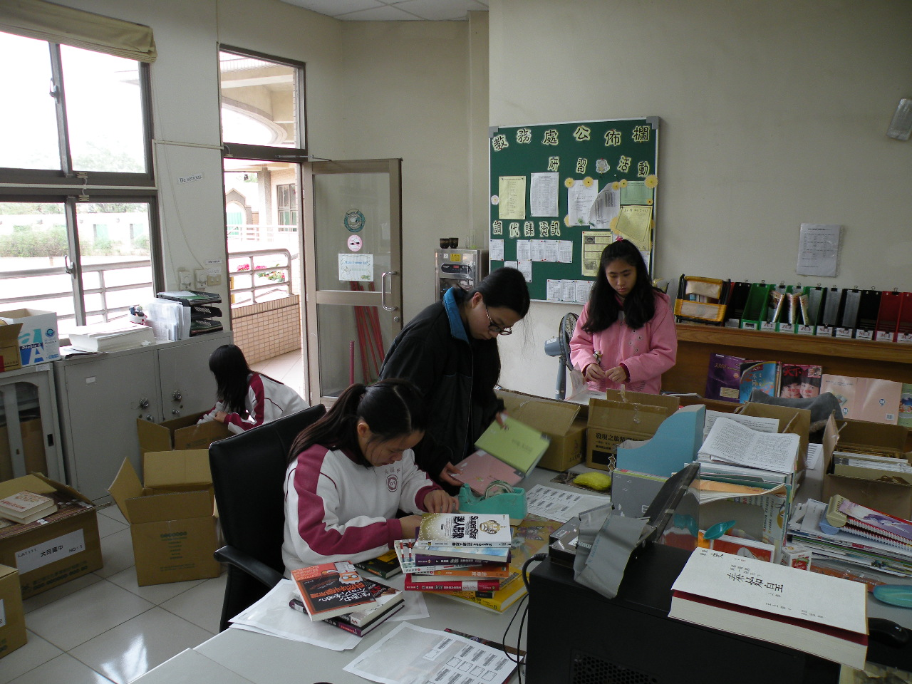
小義工協助貼新書條碼 | 小義工協助貼新書條碼
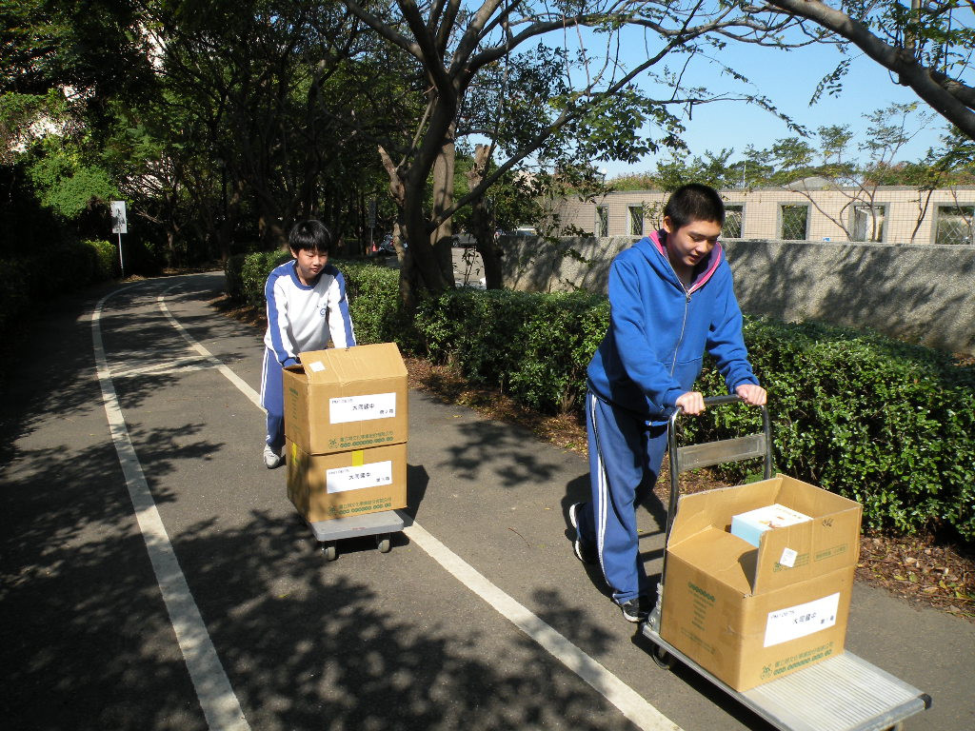 | 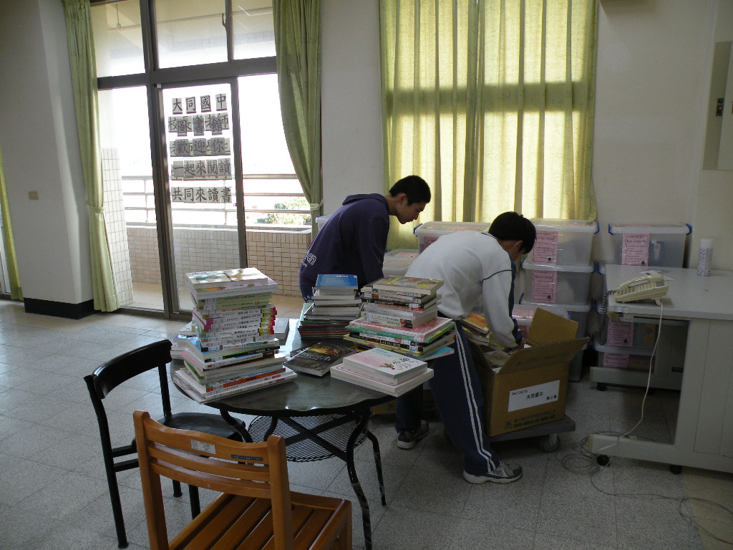
小義工運送圖書 | 小義工圖書館新書整理

